────────── ✦ ──────────
MODULO IV · DOLORE PELVICO · ESERCIZIO 11
RESPIRAZIONE IN POSIZIONE PRONA
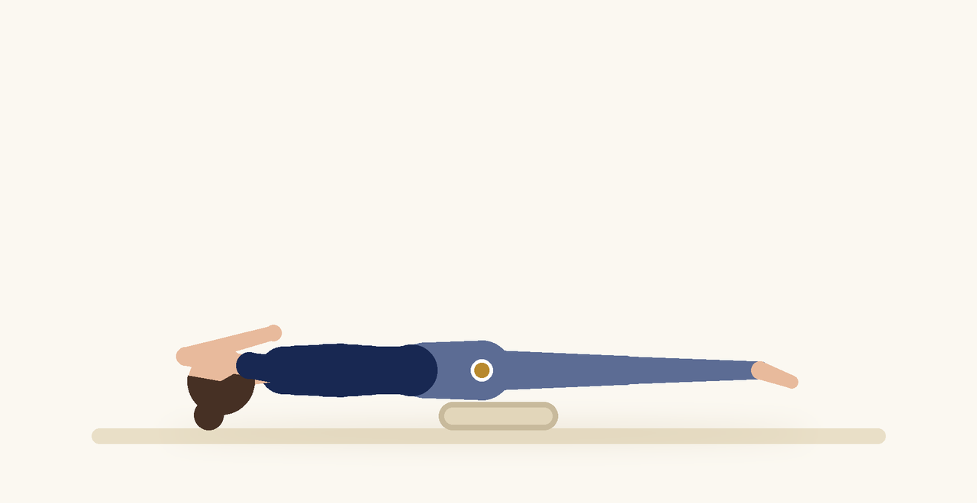
Posizione | Dosaggio | Frequenza | Livello
Prona, cuscino sotto il bacino | 1 o 2 minuti | 1 volta al giorno | Base

1. OBIETTIVO TERAPEUTICO
Favorire il rilassamento del pavimento pelvico e della muscolatura lombare.
2. INDICAZIONE CLINICA
Dolore pelvico, tensione lombare, stress.
3. ESECUZIONE PASSO PASSO
1 | Sdraiati prona con un cuscino sotto il bacino.

2 | Appoggia la fronte sulle mani.

3 | Inspira lentamente verso la schiena e il bacino.

4 | Espira e lascia andare glutei e perineo.

5 | Prosegui con un ritmo lento.

4. PROGRESSIONE
Aggiungi un rilassamento progressivo dalla testa ai piedi.
CONSIGLIO CLINICO
La posizione prona permette di sentire il respiro nella parte posteriore del corpo: guidala con istruzioni verbali semplici.

5. PRECAUZIONI
Nel dolore pelvico persistente è necessaria una diagnosi medica: escludere cause ginecologiche, urologiche, intestinali o infettive. Gli esercizi non devono aumentare il dolore: lavorare sempre in un'ampiezza confortevole.

